Администрация сельского поселения Ильино-Полянский сельсовет муниципального района Благовещенский район Республики Башкортостан
ВНЕСЕНИЕ ИЗМЕНЕНИЙ В ПРАВИЛА ЗЕМЛЕПОЛЬЗОВАНИЯ И ЗАСТРОЙКИ СЕЛЬСКОГО ПОСЕЛЕНИЯ ИЛЬИНО-ПОЛЯНСКИЙ СЕЛЬСОВЕТ МУНИЦИПАЛЬНОГО РАЙОНА БЛАГОВЕЩЕНСКИЙ РАЙОН РЕСПУБЛИКИ БАШКОРТОСТАН
Документ градостроительного зонирования территории

Сведения о границах территориальных зон
(в соответствии с п 6.1, ст.30 Градостроительного кодекса)

Состав документа градостроительного зонирования

ВНЕСЕНИЕ ИЗМЕНЕНИЙ В ПРАВИЛА ЗЕМЛЕПОЛЬЗОВАНИЯ И
ЗАСТРОЙКИ СЕЛЬСКОГО ПОСЕЛЕНИЯ ИЛЬИНО-ПОЛЯНСКИЙ
СЕЛЬСОВЕТ МУНИЦИПАЛЬНОГО РАЙОНА БЛАГОВЕЩЕНСКИЙ
РАЙОН РЕСПУБЛИКИ БАШКОРТОСТАН

I. Градостроительные регламенты
II. Карта градостроительного зонирования
III. Карта градостроительных ограничений
IV. Порядок применения и внесения изменений
V. Сведения о границах территориальных зон (в соответствии с п 6.1, ст.30 Градостроительного кодекса)

Содержание сведений о границах территориальных зон
(в соответствии с п 6.1, ст.30 Градостроительного кодекса) Правил

Обозначение | Наименование | Примечание
Раздел III | Сведения о границах территориальных зон (в соответствии с п 6.1, ст.30 Градостроительного кодекса)

Раздел III. Сведения о границах территориальных зон (в соответствии с п 6.1, ст.30 Градостроительного кодекса)
Сведения о границах территориальных зон должны содержать графическое описание местоположения границ территориальных зон, перечень координат характерных точек этих границ в системе координат, используемой для ведения Единого государственного реестра недвижимости.

Зона «ГЛФ» - Территория земельных участков категории "Земли лесного фонда" и зон, использование которых определяется Лесохозяйственным регламентом соответствующего лесничества

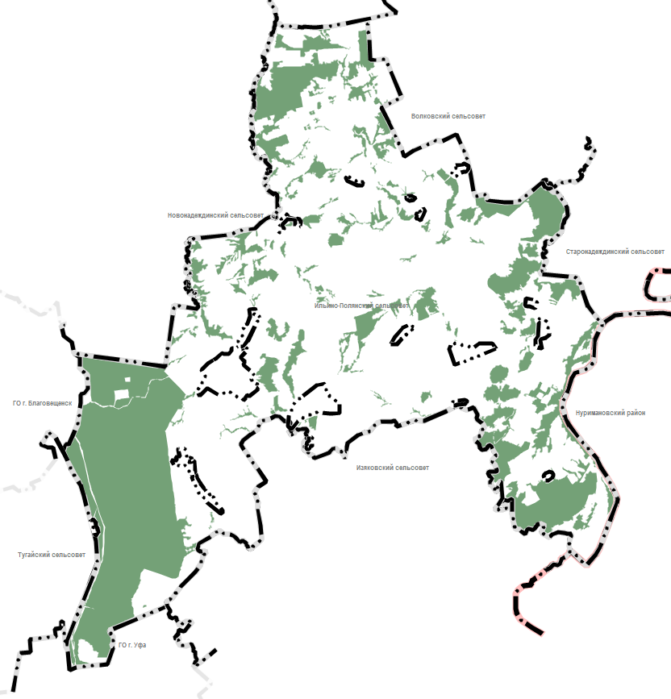

Границы устанавливаются в соответствии с лесохозяйственным регламентом.

